Отчет о проведенных мероприятий по безопасности в старшей группе
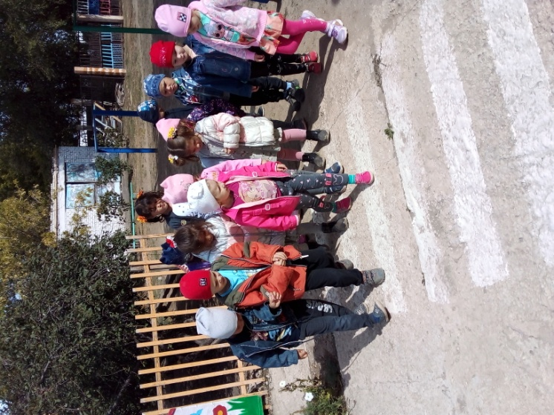Знакомство с дорожной разметкой «Зебра»

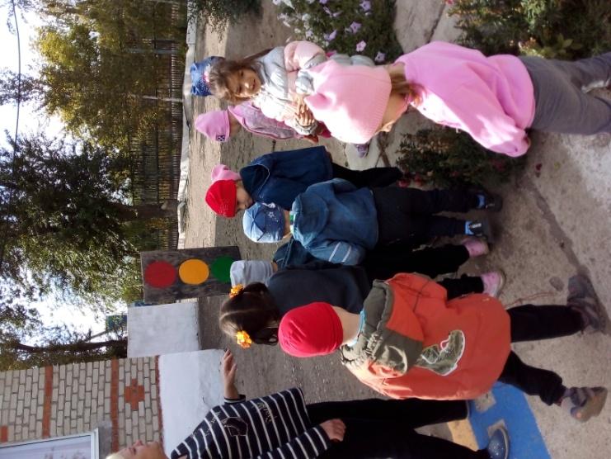Повторение «Светофор»

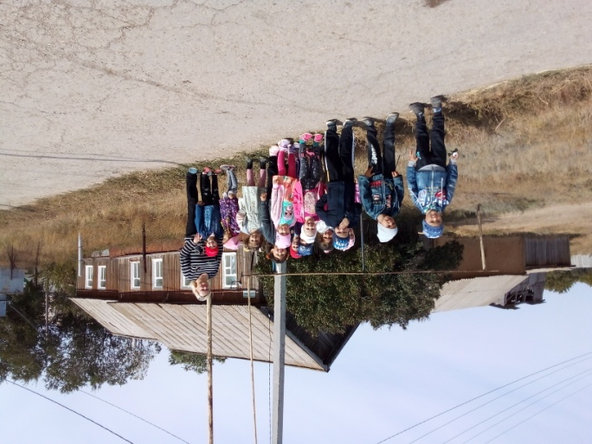 Экскурсия на перекресток

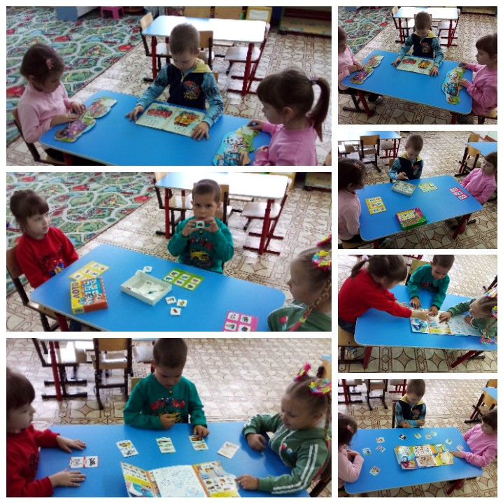 Дидактические игры «Лото «Транспорт», «дорожные знаки» игры с лет буком «Транспорт»
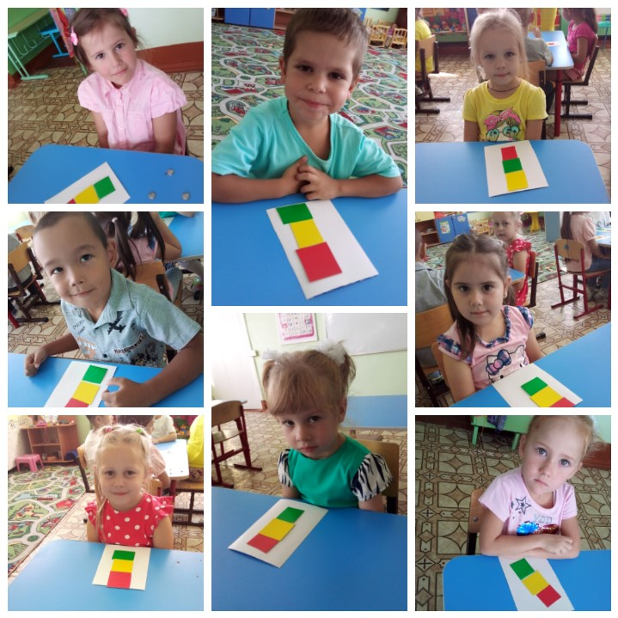 дидактическая игра «Собери светофор»
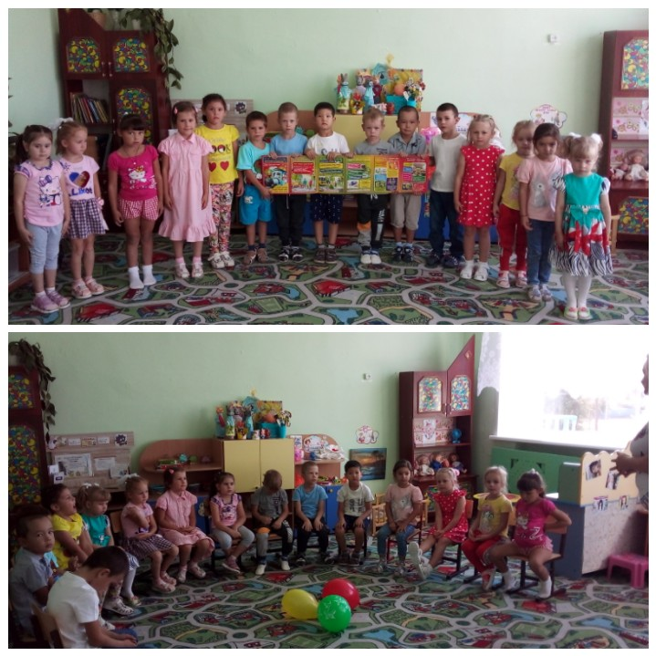 Беседа Ребенок на улице «В
городском транспорте»

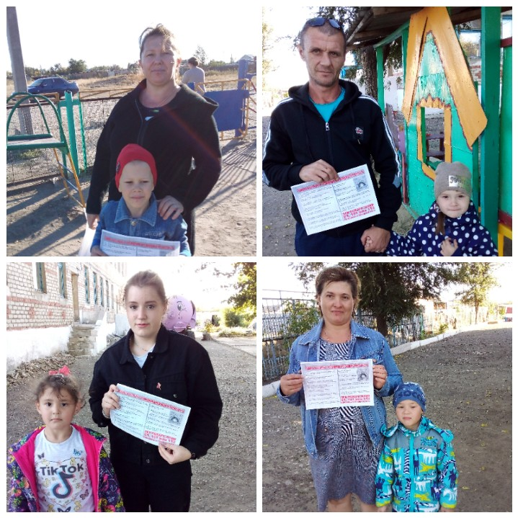 работа с родителями «памятка «Правила пожарной безопасности»
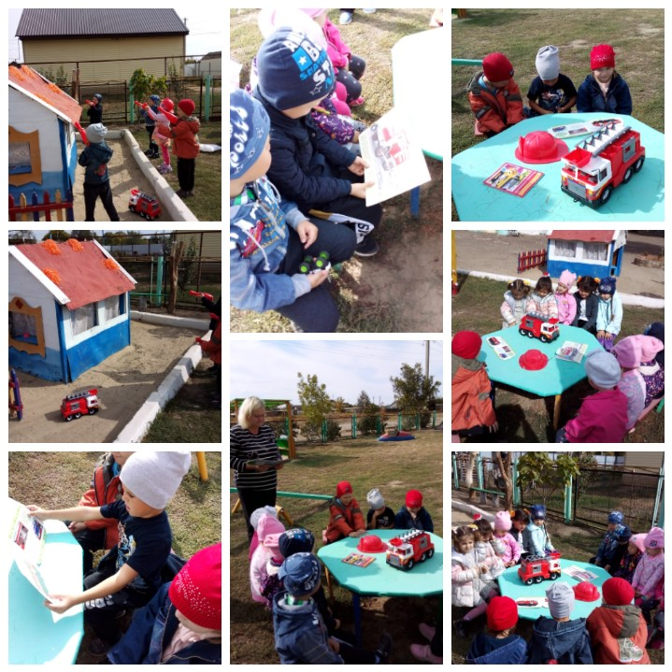 сюжетно- ролевая игра «пажарный»
Совместная деятельность воспитателя с детьми «Пожароопасные предметы».
Беседа о работе пожарных
Чтение С. Я. Маршак «Рассказ о неизвестном герое»
Беседа «Пожар в доме»

